**学习主题：快乐少年**

**学程拓展**

1. **请你尝试用乐器演奏歌曲前两乐句的旋律。**

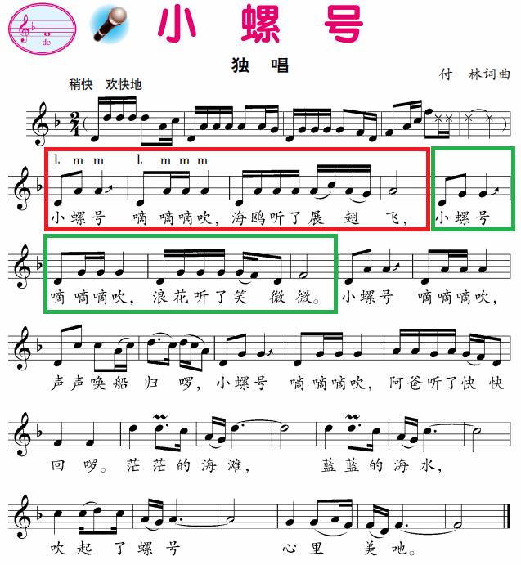

**2.请你根据歌曲两个乐段的情绪变化，创编动作，唱一唱、演一演。**